

TRABAJO PRÁCTICO

DE

SEMINARIO DE LENGUAJES

PROFESOR: HECTOR MERLINO

CARRERA: LICENSIATURA EN SISTEMAS

ALUMNOS: DIEGO PROCIUK

FERNANDO DELPALMA

JONATHAN LAIME

GABRIEL GOMEZ

ROBERTO GOMEZ

ALEX TORRICO

TITULO DEL JUEGO: BATALLA ESPACIAL

HISTORIA

En el año 2099 una lluvia de meteoritos esta por impactarse en la Tierra y destruirla por completo, la única esperanza de la humanidad es la nave último modelo “XXY-09932” de nombre clave Épsilon que cuya misión será contener a los meteoritos lo más tiempo que pueda mientras evacuan la Tierra para ponerla a salvo en el planeta Marte.

ABSTRACT (RESUMEN)

CASTELLANO

Este juego se trata de que nave espacial va disparando a meteoritos y los destruye, a medida que vas avanzando va aumentando la dificultad donde los meteoritos van de a poco más rápido. El objetivo de este juego es aguantar lo que más puedas sin morir o se escape un meteorito.

ENGLISH

This game is about which spacecraft is shooting at meteorites and destroying them, as you progress, the difficulty increases, where the meteorites go a little faster. The objective of this game is to hold what you can without dying or a meteor escapes.

PALABRAS CLAVE

Juegos de nave, lluvia de meteoritos, juegos de meteoritos, juegos de batallas, batallas espaciales, batallas de naves, universo

QUIEN LO HIZO

Este juego fue hecho por un grupo de estudiantes de licenciatura en sistemas de la Universidad Nacional de Lanús como trabajo practico para una materia de la carrera.

CAPTURAS

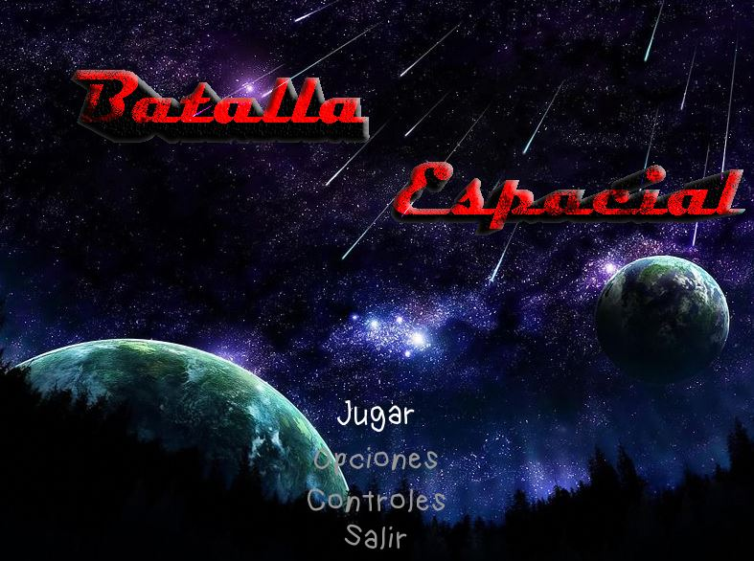

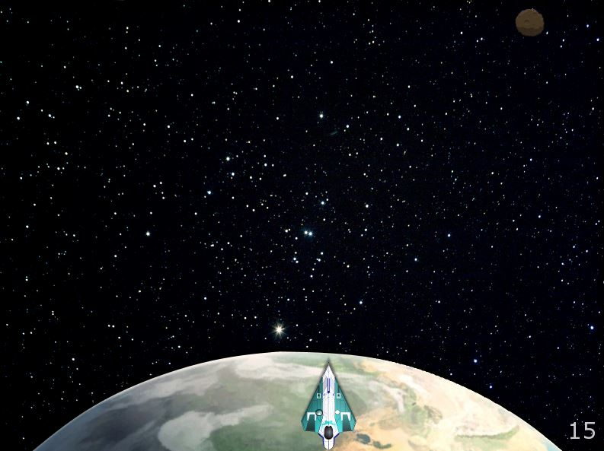

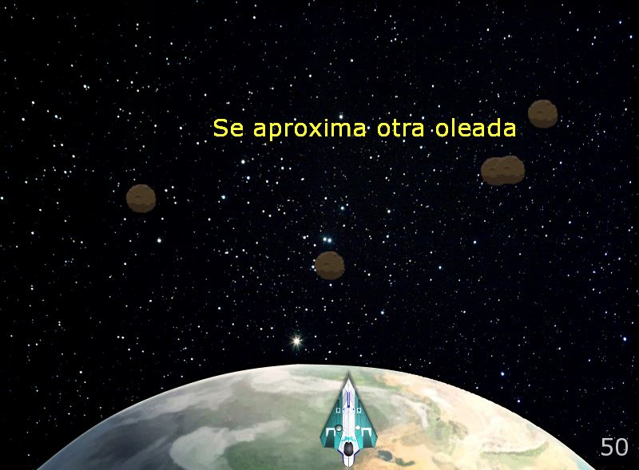

MINUTAS

MINUTA Nro. 1

**Datos de la reunión**

**Fecha: 22/9/2017**

**Lugar: Biblioteca de la Universidad Nacional De Lanús**

**Objetivo/s: Planificación del juego a realizar**

**Reunión convocada por: Fernando Depalma**

**Participantes**

|  |  |
| --- | --- |
| Nombre y apellido | Cargo |
| Gomez Luis Gabriel | - |
| Jonathan Laime | - |
| Diego Prociuk | - |
| Gomez Roberto | - |
| Fernando Depalma | - |

**Temas tratados**

1. Tema 1

Ideas para el desarrollo del juego y temas a tratar.

1. Tema 2

División de tareas.

**Compromisos asumidos**

|  |  |
| --- | --- |
| Descripción | Responsable |
| Los integrantes deberán aprender el lenguaje phyton y pygame | Todos los Integrantes |

**Temas pendientes**

1. Tema

Buscar material para el proyecto (notebook) y definiendo el tipo de IDE

MINUTA Nro. 2

**Datos de la reunión**

**Fecha: 13/10/2017**

**Lugar: Biblioteca de la Universidad Nacional De Lanús**

**Objetivo/s: Avance de Proyecto e Inclusión de nuevo integrante**

**Reunión convocada por: Diego Prociuk**

**Participantes**

|  |  |
| --- | --- |
| Nombre y apellido | Cargo |
| Gomez Luis Gabriel | Imágenes, sonido y controles |
| Jonathan Laime | controles |
| Diego Prociuk | Menú del juego |
| Gomez Roberto | Strite |
| Fernando Depalma | Menú del juego |
| Alex Torrico | A definir |

**Temas tratados**

1. Tema 1

Adaptar y actualizar con los temas al nuevo integrante del proyecto

1. Tema 2

Seguir con el desarrollo del juego y la documentación pedida.

**Compromisos asumidos**

|  |  |
| --- | --- |
| Descripción | Responsable |
| Ayudar a terminar los sprite’s | Alex Torrico |
| Testeo de módulos para los bugs | Todos los integrantes |

**Temas pendientes**

1. Tema 1

Solucionar bugs

1. Tema 2

Refinación del menú para menú final.

MINUTA Nro. 3

**Datos de la reunión**

**Fecha: 03/11/2017**

**Lugar: Biblioteca de la Universidad Nacional De Lanús**

**Objetivo/s: Presentación de Beta del juego al profesor.**

**Reunión convocada por:** Diego Prociuk

**Participantes**

|  |  |
| --- | --- |
| Nombre y apellido | Cargo |
| Gomez Luis Gabriel | Imágenes, sonido y controles |
| Jonathan Laime | controles |
| Diego Prociuk | Menú del juego |
| Gomez Roberto | Strite |
| Fernando Depalma | Menú del juego |
| Alex Torrico | Sprite |

**Temas tratados**

1. Tema 1

Realización de testeo de código aportado por cada integrante al proyecto del juego.

1. Tema 2

Aportes para la documentación grupal.

**Compromisos asumidos**

|  |  |
| --- | --- |
| Descripción | Responsable |
| Ideas y aportes para llevar a cabo el desarrollo del juego | Todos los integrantes |
| Resolución de bugs de finalización de juego sugeridos por el profesor | Fernando Depalma, Diego Prociuk, Jonathan Laime |
| Unificación de menú con juego | Gomez Roberto, Alex Torrico , Gomez Luis Gabriel |

**Temas pendientes**

1. Tema 1

Finalización de proyecto y de la documentación pedida.

MINUTA Nro. 4

**Datos de la reunión**

**Fecha: 09/11/2017**

**Lugar: Biblioteca de la Universidad Nacional De Lanús**

**Objetivo/s: Finalización de proyecto y documentación**

**Reunión convocada por:** **Todos los integrantes**

**Participantes**

|  |  |
| --- | --- |
| Nombre y apellido | Cargo |
| Gomez Luis Gabriel | Imágenes, sonido y controles |
| Jonathan Laime | controles |
| Diego Prociuk | Menú del juego |
| Gomez Roberto | Strite |
| Fernando Depalma | Menú del juego |
| Alex Torrico | Sprite |

**Temas tratados**

1. Tema 1

Finalización de juego y documentación.

**Compromisos asumidos**

|  |  |
| --- | --- |
| Descripción | Responsable |
| Impresión de documentación y juego finalizado | Todos los integrantes |

**Temas pendientes**

1. Tema 1

Ninguno.

KANBAN (CAPTURAS)

ETAPA 1

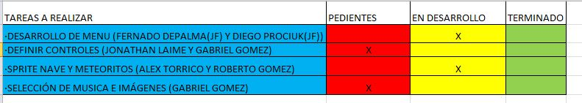

ETAPA 2

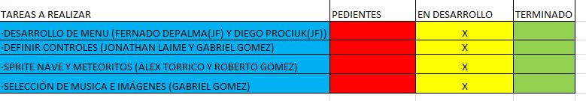

ETAPA 3

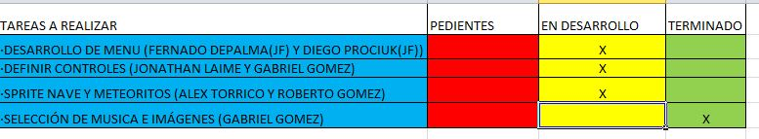

ETAPA 4

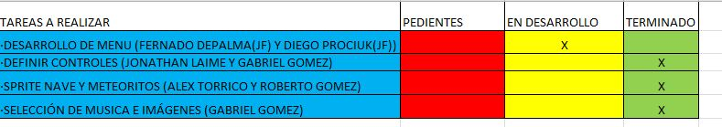

ETAPA 5

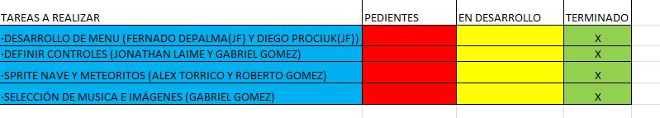

DIAGRAMA DE CLASE

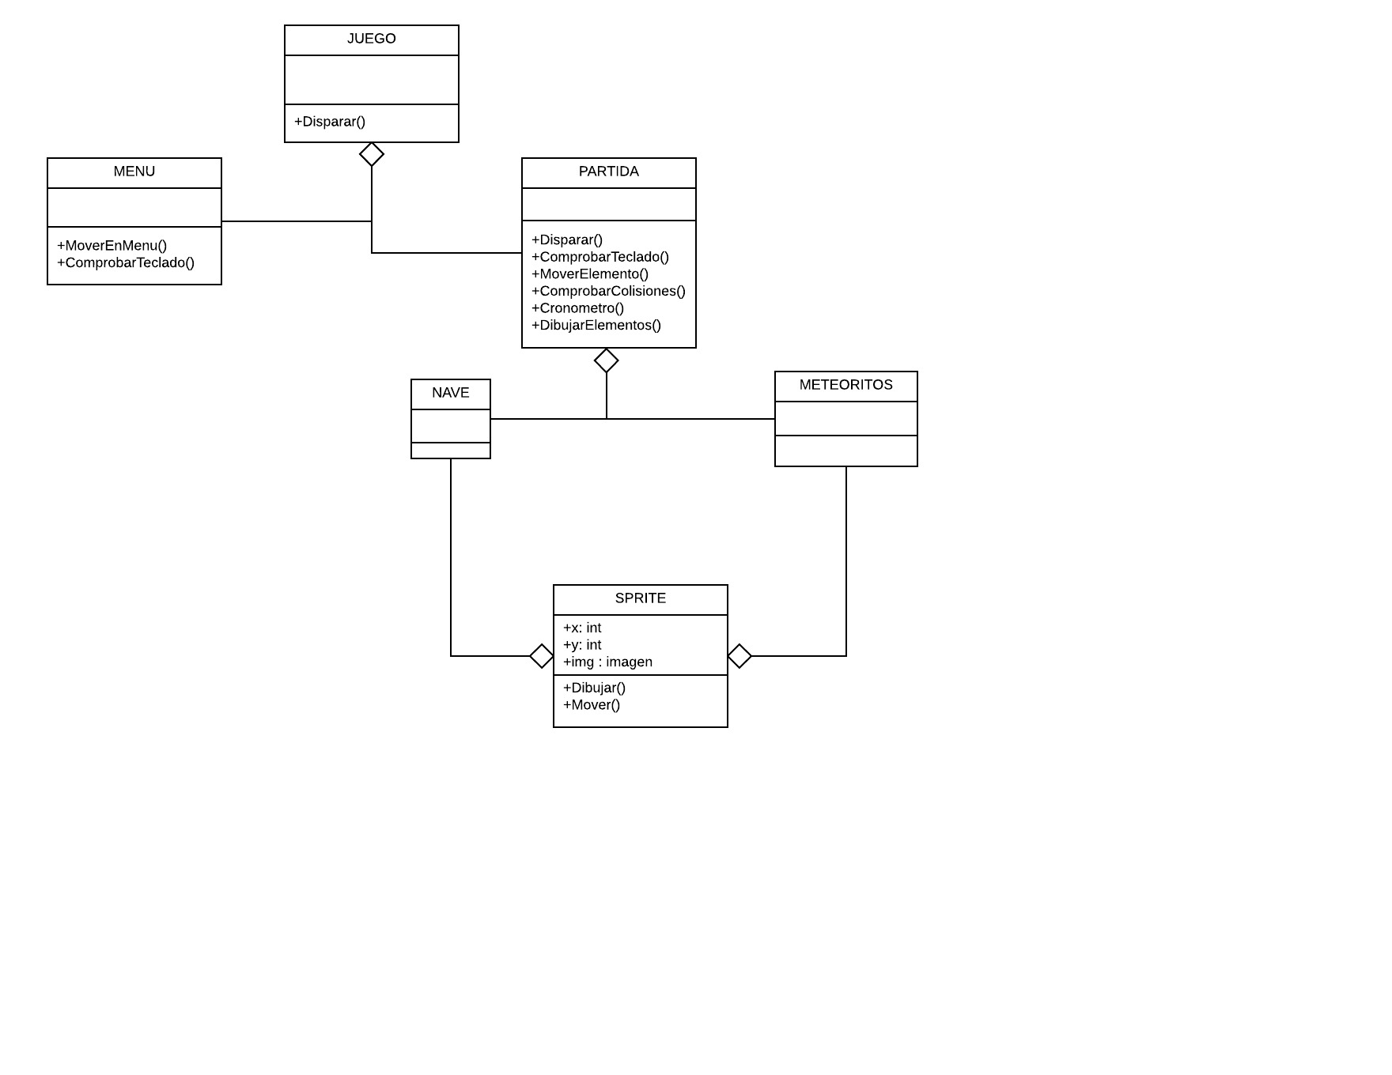

MANUAL DE INSTRUCCIONES

La nave se podrá mover de arriba, abajo, derecha, izquierda con los botones de las flechas y podrá dispara con el botón D.

PROBLEMAS A RESOLVER

El juego tuvo problemas de bugs no funcionaba correctamente

SOLUCIONES

Se solucionaron esos problemas con búsqueda e investigación en stack overflow.

AGRADECIMIENTOS

Agradecemos a nuestras familias por apoyo en la carrera, al equipo por esfuerzo para que trabajo se llevara y a nuestros profesores por guiarnos y contestar nuestras dudas.

REFERENCIAS

Phyton para todos – Raul Gonzalez Duque.

**Enlaces:**

[Tutorial Python 1: Introducción al Lenguaje de Programación - YouTube](https://www.youtube.com/watch?v=CjmzDHMHxwU)

<https://www.youtube.com/watch?v=CjmzDHMHxwU>

### [Curso de Python Básico Gratis - CódigoFacilito](https://codigofacilito.com/cursos/Python)

https://codigofacilito.com/cursos/Python

### [Tutoriales Pygame | Razón Artificial](http://razonartificial.com/tutoriales-pygame/)

<http://razonartificial.com/tutoriales-pygame/>

### [Pygame.org](https://www.pygame.org/)

<https://www.pygame.org/news>

### [Python Argentina: PyAr](http://www.python.org.ar/)

### http://www.python.org.ar/